Занятие по лепке «Желтый одуванчик».
Здравствуй, дружок! Сегодня мы возьмем в руки пластилин и попробуем слепить чудо! Это чудо желтого цвета и растет оно повсюду!
Капли солнца спозаранку
Появились на полянке.
Это в жёлтый сарафанчик
Нарядился...одуванчик.
Правильно - это одуванчик.
- Давай посмотрим на картинку. Попробуй назвать части одуванчика. Если ребенок затрудняется ответить, мама показывает и называет части одуванчика.
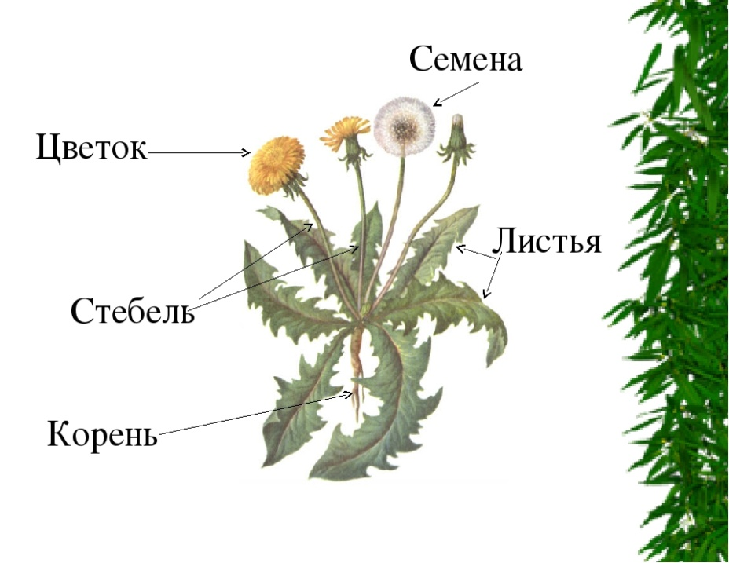

Но прежде, чем приступать к работе я предлагаю тебе подготовить наши ручки.
Наши желтые цветки (сожми ладошки в кулачки)
Расправляют лепестки (разожми кулачки)
Ветерок чуть дышит, (подуй на пальчики)
Лепестки колышет (пошевели пальчиками)
Наши желтые цветки
Закрывают лепестки (сожми ладошки в кулачки)
Головой качают, (покачай кулачками)
Тихо засыпают (наклони кулачки)
Для работы нам понадобится:
Картон белого цвета размером четверть альбомного листа, пластилин, досочка для лепки, стека.
1. Берётм пластилин зелёного цвета и раскатывает колбаску, размером примерно 10-11 см. Таких калбасок можно сделать 3 или 4.Это стебелек нашего одуванчика!

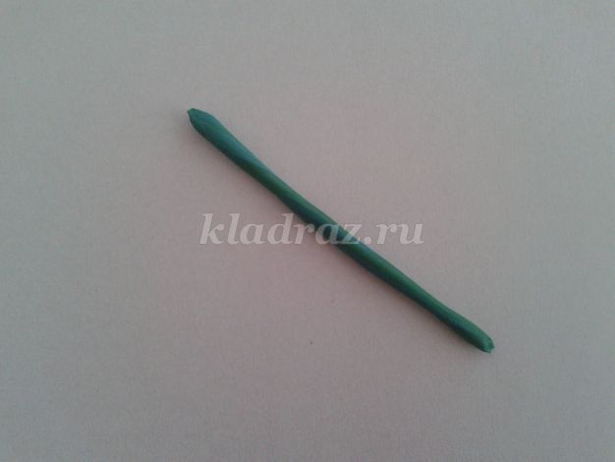
2. Кладём колбаски из пластилина на картон и немного прижимаем их.
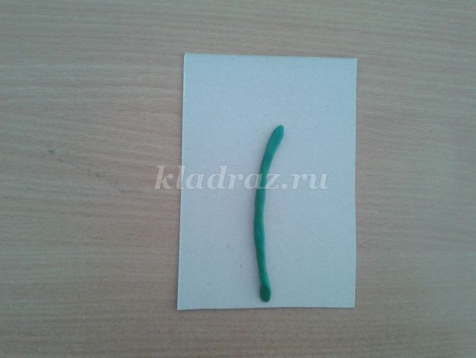
3. Теперь берём небольшие кусочки зеленого пластилина, раскатываем их в форме овала, а потом немного расплющиваем, чтобы получить форму листочка. Это листочки нашего одуванчика!
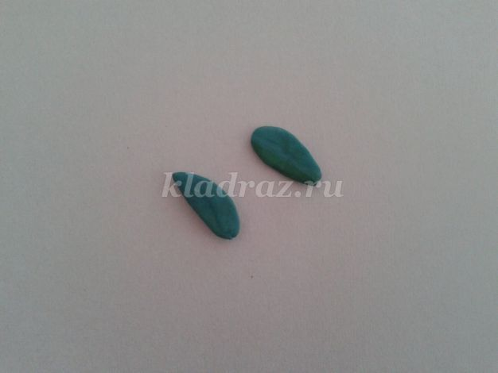
4. Прижимаем наши листочки к стеблю одуванчика с разных сторон.
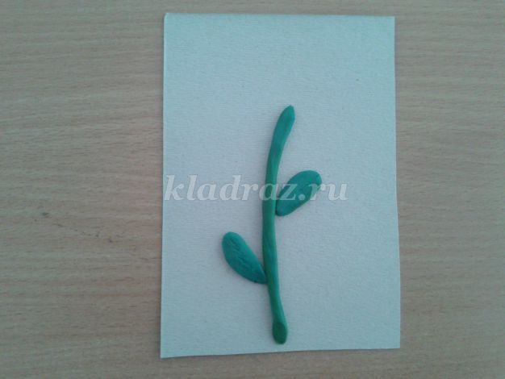
5. Стекой можно нанести прожилины на листочках.
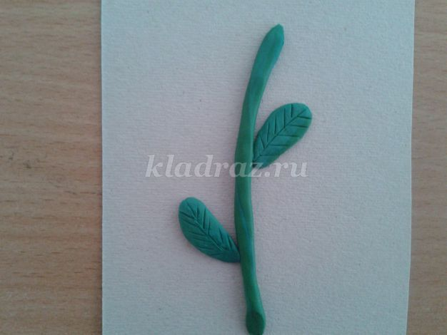
6. Для цветка берем кусочек желтого пластилина и раскатываем в шар. Затем немного расплющиваем его в виде лепёшки. Таких лепешечек должно быть 3 или 4, по количеству стебельков.
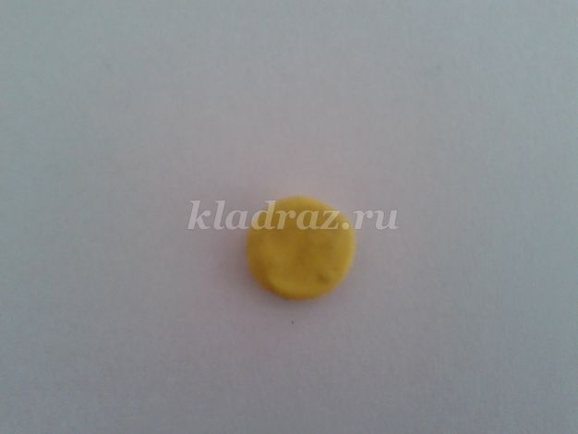
7. Прижимаем цветкок к стеблю. Теперь берем кусочек поменьше. Так же катаем шар и расплющиваем его. Это серединка одуванчика. Эту маленькую желтую лепешечку кладем на цветок. Их тоже делаем 3-4 штуки.
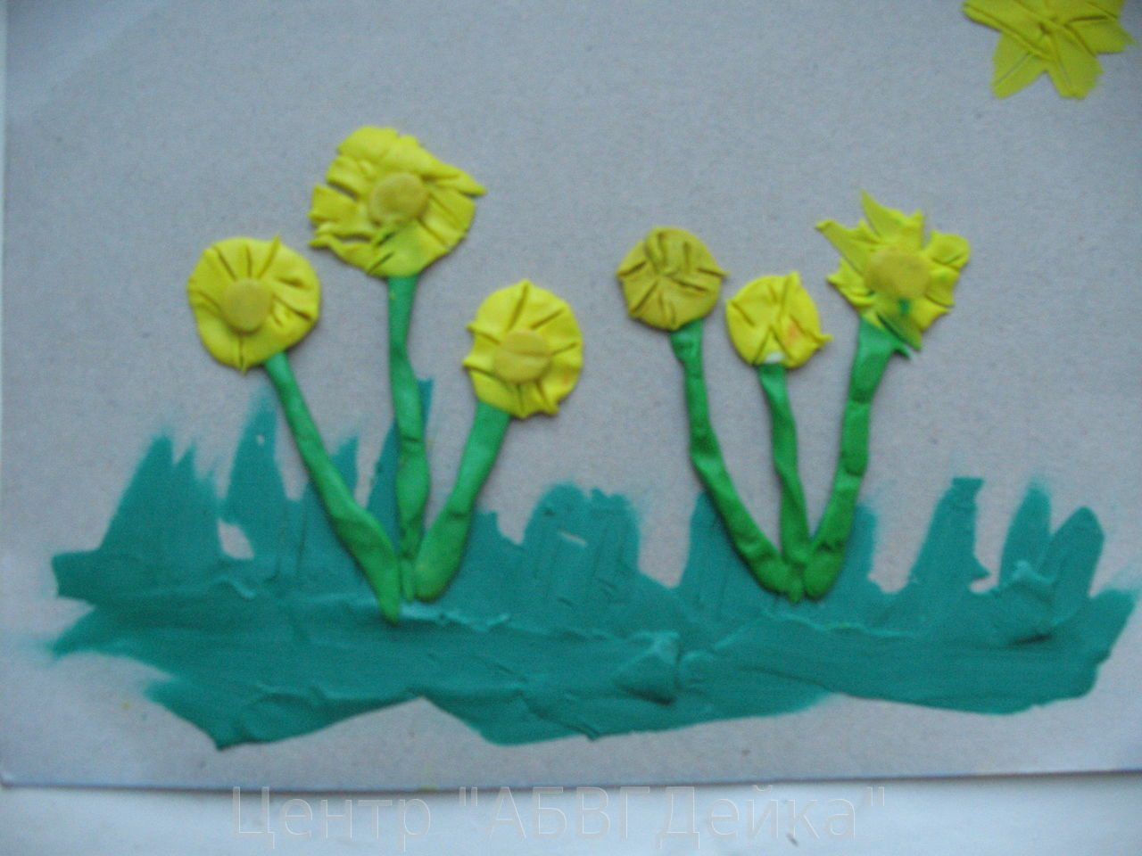
8. Теперь стекой прорисовываем на одуванчиках лепесточки.
9. В нижней части картона нужно сделать травку. Для этого берём пластилин светло-зелёного цвета и размазываем его по нижнему краю. Наши одуванчики готовы! До новых встреч!

